REPÚBLICA BOLIVARIANA DE VENEZUELA.

MINISTERIO DEL PODER POPULAR PARA LA DEFENSA. UNIVERSIDAD NACIONAL EXPERIMENTAL POLITÉCNICA DE LA FUERZA ARMADA.

INGENIERÍA DE TELECOMUNICACIONES.

7MO SEMESTRE - SECCIÓN: 7S-1610-D01.

LABORATORIO DE ELECTRÓNICA DE LAS COMUNICACIONES.

Filtros Activos.

Prof.: |  |  | Integrante:
Figueroa José. |  | Ríos Medina Katherine Adriana.
 |  |  | v- 27.488.327.
 |  | Caracas, junio de 2021.

REPÚBLICA BOLIVARIANA DE VENEZUELA.

MINISTERIO DEL PODER POPULAR PARA LA DEFENSA. UNIVERSIDAD NACIONAL EXPERIMENTAL POLITÉCNICA DE LA FUERZA ARMADA.

INGENIERÍA DE TELECOMUNICACIONES. 7MO SEMESTRE - SECCIÓN: 7S-1610-D01. LABORATORIO DE ELECTRÓNICA ELECTRONICA DE LAS COMUNICACIONES.

Filtros Activos.

Integrantes:

Ríos Medina Katherine Adriana.

v-27.488.327.

Prof.: Figueroa José.

RESUMEN

La teoría de los filtros es una de las áreas más importantes y más usada en Electrónica desde los orígenes, esto se debe a la necesidad de poder controlar y limitar las señales eléctricas en el dominio de la frecuencia, para que un sistema responda de diferente manera para señales de una frecuencia o de otra. Debido a las características de los op-amp, estos se utilizan mucho en el diseño de filtros activos. Actualmente una de las áreas de investigación más importante es la del diseño de filtros activos que características muy especiales para un gran número de aplicaciones, de aquí la importancia de empezar a introducirse en esta área, con lo cual se pueden conocer las ventajas y desventajas que tiene la elección de una u otra configuración y las limitaciones al trabajar con elementos no ideales y que ocasiona una diferencia ligeramente apreciable en unos casos y en otros bastante importante.

Introducción:

Los filtros activos se diferencian de los filtros pasivos, en que estos últimos son sólo combinación de resistencias, capacitores e inductores, mientras que los filtros activos además de estos componentes cuentan con dispositivos activos como amplificadores operacionales o transistores. En un filtro pasivo, la salida es de menor magnitud que la entrada, mientras que en un filtro activo la salida puede ser de igual o de mayor magnitud que la entrada. En un principio, utilizar filtros análogos era la única forma de poder discriminar señales por su frecuencia. Los filtros análogos pasivos, que usaban elementos R, L y C, pronto fueron perdiendo fuerza en su implementación, debido a que, en bajas frecuencias, la construcción del elemento inductivo era muy compleja. La invención de los elementos semi-conductores, el transistor y la posterior llegada de los circuitos integrados, facilitaron enormemente la implementación de los filtros análogos. Al utilizar en su construcción los amplificadores operacionales, pasan estos a ser filtros análogos activos. Los filtros análogos, ahora activos, facilitaron la construcción de los filtros de tipo pasa alto, pasa bajo, pasa banda y rechaza banda. Esto provocó que se comenzaran a aplicar en sistemas de comunicaciones, audio y en el ámbito industrial

3

PRÁCTICA N° 5 – Filtros Activos.

- LA PRÁCTICA: Objetivo:

Probar un filtro pasabajas de primer orden, medir la frecuencia de corte y experimentar con un filtro pasabajas y uno pasaaltas de segundo orden.

MATERIAL NECESARIO:

- Dos fuentes de alimentación de 15 V.

- Equipo: Osciloscopio, generador de ca.

- Resistores: tres de 1Kohm, dos de 10Kohm a 1/2W.

- Capacitores: dos de 0.01 uF, uno de 0.022 uF.

- Amplificador operacional: 741C.

2.1 TRABAJO EN EL LABORATORIO (Metodología):

1. Se Armó el circuito:
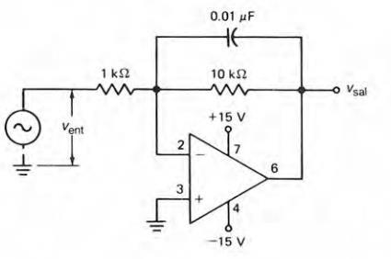

4
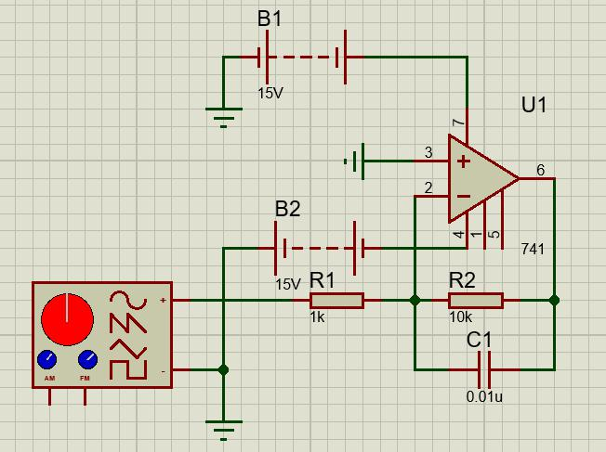

- Se colocó y ajustó el generador de ondas senoidales de AF para 100Hz en la señal de entrada. Se ajustó también el nivel de la señal para obtener 1 V pp en la salida del filtro.
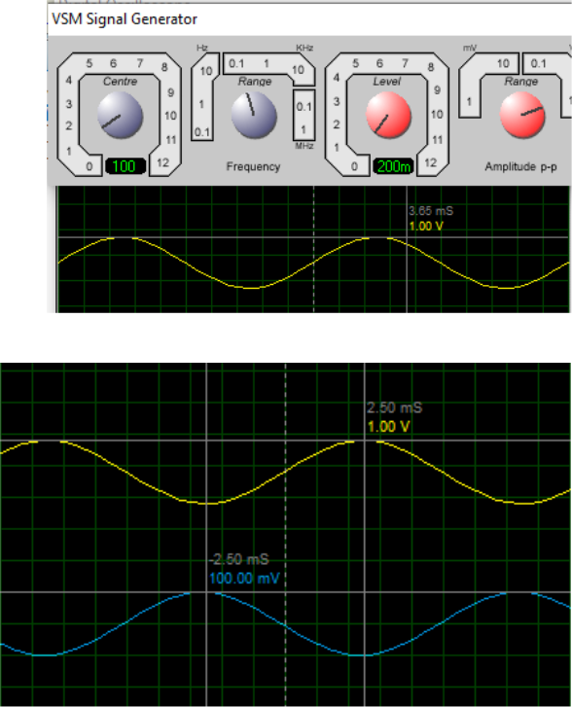

5

- Se cambió la frecuencia a 200 Hz. Para así medir los voltajes de entrada y salida.
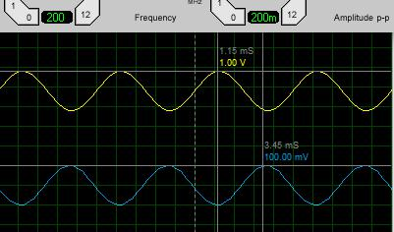

- Se repitió el paso 3 para las frecuencias restantes de la tabla Nº1 Para f = 500Hz
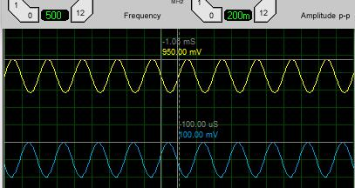

Para f = 1Khz
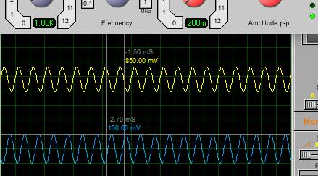

6

Para f = 2KHz
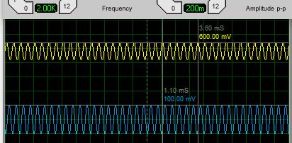

Para f = 5KHz
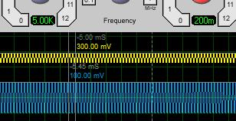

Para f = 10KHz
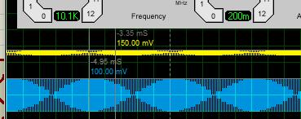

7

- Se calcula la ganancia de voltaje para cada frecuencia y la ganancia equivalente en decibeles.
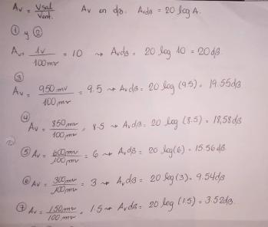

- La frecuencia de corte de dicho circuito es en 2Khz según la tabla Nº1

- Se simula el siguiente circuito:
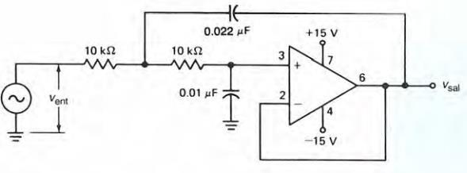

8
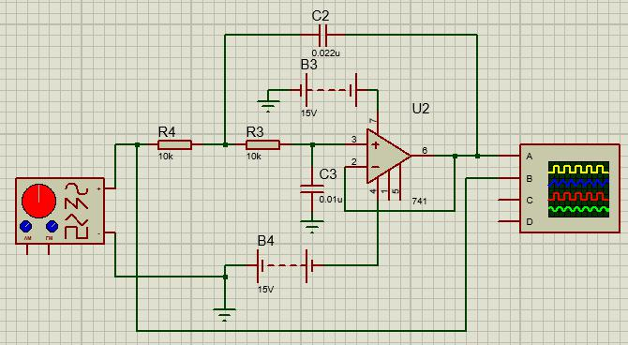

- Se fija el generador a 100 Hz y se ajusta el nivel de la señal para obtener 1 V pp en la salida del filtro.
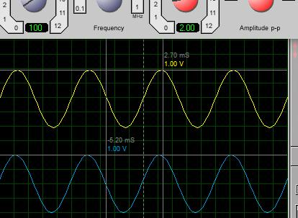

- Medir los voltajes de entrada y salida para las otras frecuencias de la tabla Nº2.

Para f = 200Hz
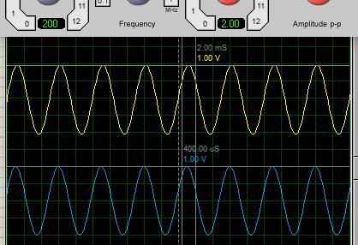

9

Para f = 500Hz
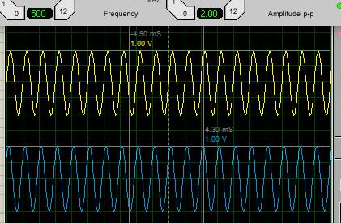

Para f = 1KHz
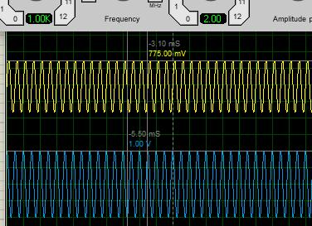

Para f = 2KHz
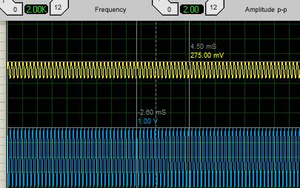

10

Para f = 5KHz
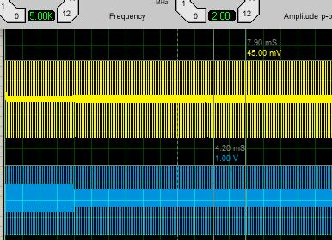

Para f = 10KHz
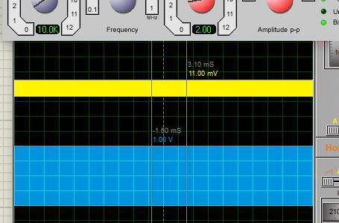

- Se calcula la ganancia de voltaje para cada frecuencia de la tabla Nº 2 y la ganancia equivalente en decibeles.

11
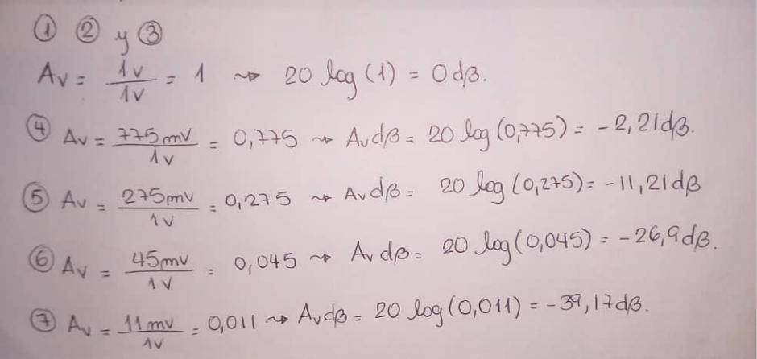

- Se evidencia que comienza a disminuir la amplitud de la señal de salida en 740 Hz.
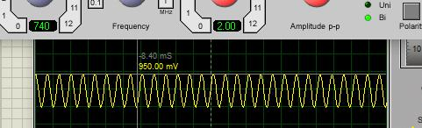

12. Se simula el siguiente circuito:
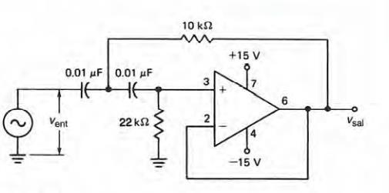

12
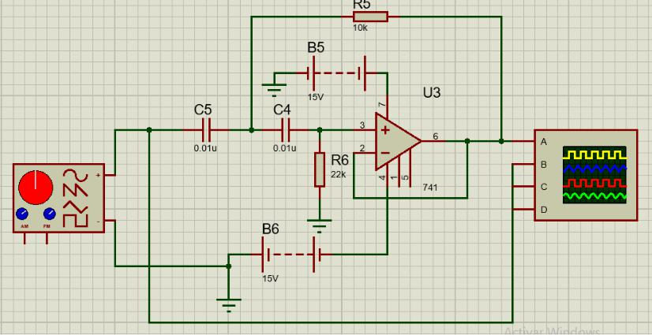

- Se fija el generador a 10 kHz, se ajusta el nivel de la señal para obtener 1 V pp en la salida del filtro.
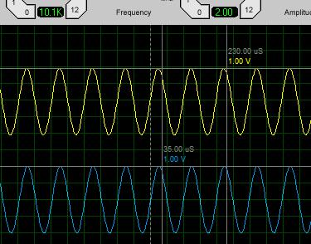

14. Se fija el generador a 5 kHz, se mide y registra el voltaje de entrada.
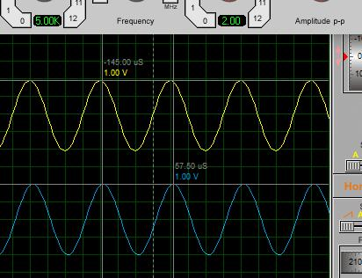

13

- Se repite el paso 14 para las demás frecuencias de la tabla Nº3 Para f = 2KHz
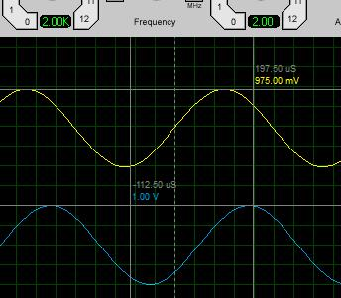

Para f = 1KHz
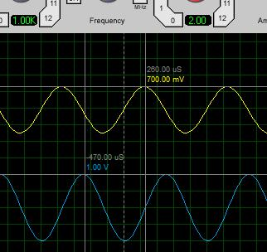

Para f = 500Hz
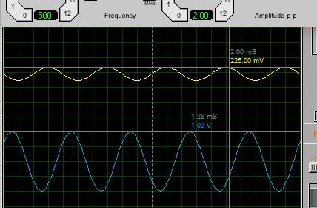

14

Para f = 200Hz
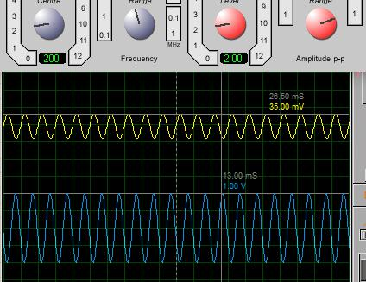

Para f = 100Hz
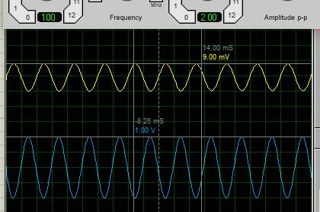

- Se calcula la ganancia de voltaje para cada frecuencia en la tabla Nº3 y la ganancia equivalente en decibeles.

15
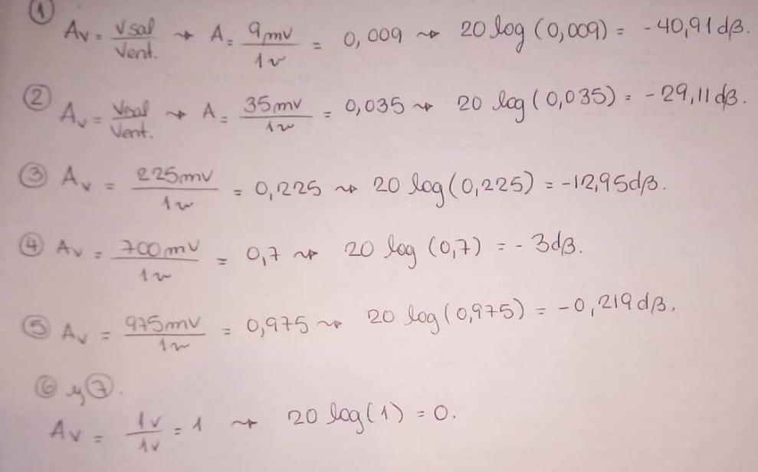

17. La frecuencia de corte del circuito según la Tabla Nº3 es de 1KHz.

Resultados

Tabla Nº1 Filtro Pasabajas de Primer Orden
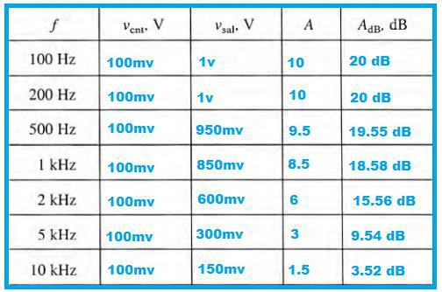

16

Tabla Nº2 Filtro Pasabajas de Segundo Orden
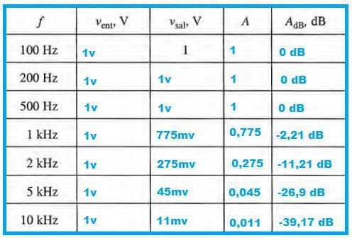

Tabla Nº3 Filtro Pasaaltas de Segundo Orden
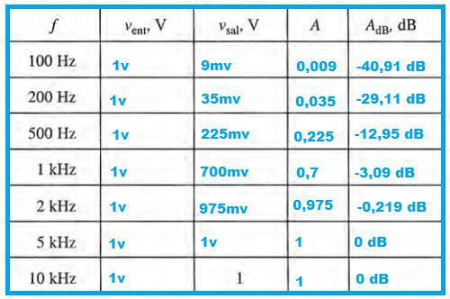

17

Discusión de resultados:

Amplificador como filtro pasa bajo:

Se pudo evidenciar con el osciloscopio que a frecuencias menores a 1KHz la señal se amplifica, pero a frecuencias superiores o iguales a las frecuencias de corte de dichos filtros se evidencia atenuación, esta es producto de la frecuencia de corte ya que este tipo de filtros solo permite el paso de una banda especifica de frecuencias.

Amplificador como filtro Pasa alto:

A frecuencias menores a 5KHz la señal se atenúa, debido a que este filtro permite pasar frecuencias mayores a 5KHz, por lo tanto, a frecuencias superiores a 5KHz la señal se amplifica, la caída del filtro se obtiene en -3.09dB a una frecuencia de 1KHz.

18

Conclusión:

E Se prueba un filtro activo donde se nota que este deja pasar un rango determinado de frecuencias y atenúa el paso del resto de estas. Se comprueba el funcionamiento del amplificador operacional en uno de sus usos más comunes como lo son los filtros activos. Se aprecia que sin importar el tipo de onda que se ingrese a la entrada del circuito la respuesta es una onda sinusoidal. Se puede ver que un filtro con la topología escogida cumple en la vida práctica con el diseño teórico realizado, ya que los resultados son muy cercanos a los esperados. Finalmente, hay que recordar que cambiando los valores de los elementos resistivos y capacitivos da como resultado una salida diferente, puesto que estos valores están cuidadosamente seleccionados para una frecuencia determinada. Por último, se realizaron las correspondientes mediciones, a través de un voltímetro y osciloscopio digital. Esto con el fin de tabular y graficar las mediciones obtenidas. Los resultados obtenidos responden a lo esperado teórica y empíricamente.

19

Referencias bibliográficas:

Lidefer. Filtros Activos: Características, de Primer y Segundo Orden. Blog en

línea. Recuperado en junio de 2021 de: https://www.lifeder.com/filtros-activos/.

Cabrera José (s.f). Filtros activos. Artículo en línea. Recuperado en junio de 2021 de: https://www2.ulpgc.es/hege/almacen/download/29/29861/filtros.pdf.

Goten (2013). Filtros Activos. Artículo en línea. Recuperado en junio de 2021

de: https://es.slideshare.net/gotens1984/filtrosactivos.

Giménez M. (2014) Implementación de filtros. Artículo en línea. Recuperado

en junio de 2021 de:

http://www.labc.usb.ve/paginas/mgimenez/Ec1181ele/Material/Circuitos%20RLC/imp

lementacion%20filtros.pdf.

20

